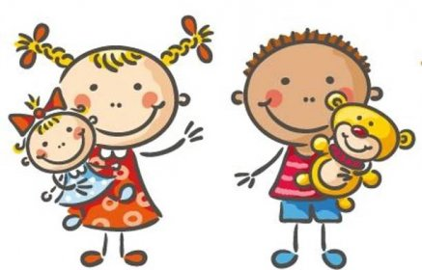 Jídelní lístek
24. – 28. 11. 2025
PONDĚLÍ | Svačina: | Rohlík s pomazánkou se strouhaným eidamem, zelenina, kakao
PONDĚLÍ |  | (1a, 7)
PONDĚLÍ | Polévka: | Z míchaných luštěnin (1a)
PONDĚLÍ | Oběd: | Těstoviny s masovým ragú a kořenovou zeleninou (1a, 9)
PONDĚLÍ |  | Voda s citrusy/voda
PONDĚLÍ | Svačina: | Zakarpatský chléb, drožďová pomazánka, jablko, čaj (1a, b, 3, 7)
ÚTERÝ | Svačina: | Žitný chléb, tvarohová pomazánka s pórkem, zelenina, mléko (1b, 7)
ÚTERÝ | Polévka: | Rajčatová s kus-kusem (1a, 9)
ÚTERÝ | Oběd: | Sekaná pečeně drůbeží se sýrem, bramborová kaše, zel.salát(1a, 3, 7)
ÚTERÝ |  | Čaj/voda
ÚTERÝ | Svačina: | Veka, pomazánka z pečené papriky, mandarinka, čaj (1a, 7)
STŘEDA | Svačina: | Čoko cereálie s mlékem, banán (1a, 7)
STŘEDA | Polévka: | Krupicová s vejcem (1a, 3, 9)
STŘEDA | Oběd: | Hamburská kýta s houskovým knedlíkem (1a, b, 3, 7, 9)
STŘEDA |  | Čaj/voda
STŘEDA | Svačina: | Houska s dýní, pomazánka z červené řepy, mix zeleniny, čaj(1a,b,7)
ČTVRTEK | Svačina: | Chléb bramborec, čočková pomazánka s mrkví, kedluben, bílá káva
ČTVRTEK |  | (1a, b, 7)
ČTVRTEK | Polévka: | Květáková s brokolicí (1a, 3, 7)
ČTVRTEK | Oběd: | Pastýřská pochoutka, rýže /vepřové, hovězí maso, krůtí játra/(1a)
ČTVRTEK |  | Čaj/voda
ČTVRTEK | Svačina: | Kaiserka, pomazánka z pečeného lososa, paprika, čaj(1a,b,c,4,7, 11)
PÁTEK | Svačina: | Toustový chléb, avokádová pomazánka, hruška, čaj s citronem
PÁTEK |  | (1a, b, 7)
PÁTEK | Polévka: | Kmínová s vejcem-bezlep. (3, 9)
PÁTEK | Oběd: | Vařené vejce, hrachovo-cizrnová kaše, kysané zelí , chléb(1a, 3, 12)
PÁTEK |  | Sirup/voda
PÁTEK | Svačina: | Chléb, máslo Flora, cherry rajče, mléko ochucené (1a, b, 7)

Kolektiv kuchyně Vám přeje dobrou chuť.
Ovoce a zelenina dle aktuální nabídky trhu! K pokrmům je podávána voda, varianta bylinného nebo ovocného čaje.
Jídlo je určeno k okamžité spotřebě. Změna jídel a alergenů vyhrazena.
Jídlo obsahuje alergeny, které jsou značeny čísly v závorce – např. (1, 3,7)
Stopové prvky neznačíme.

